
Dimanche
27 mai 2007
A.S.B.L. Patrimoine Preslois
Dimanche
11 mai 2008
organise au Château de Presles

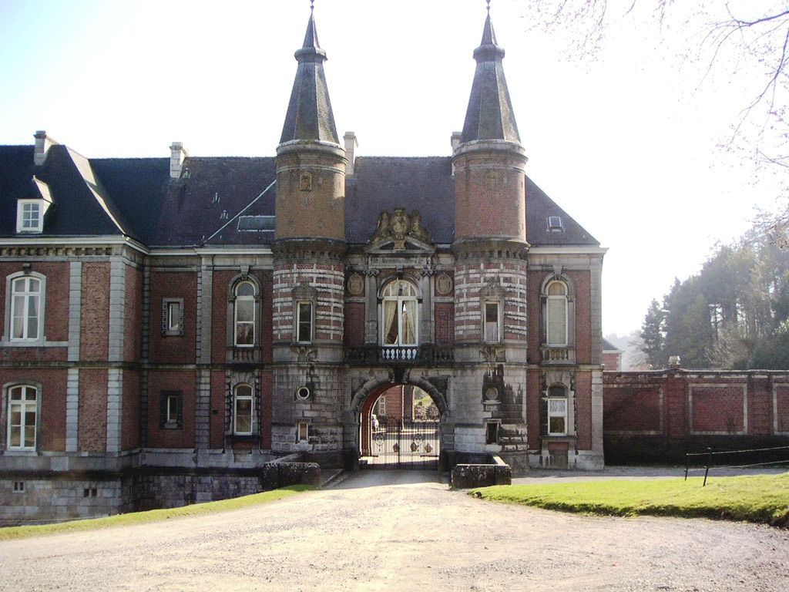

Organisation :

08.30 heures Accueil des participants
Petit déjeuner
09.30 heures Départ de la promenade avec concours
12.00 heures Retour au château
Exposition des véhicules (surveillance assurée)
Repas sur le site
17.00 heures Proclamation des résultats et remise de récompenses

--------------------------------------------------------------------------------------
Participation :
Je soussigné …………………………………………………………Tél : …………………..
Adresse ………………………………………………………………. ………………………

Participera au rassemblement des véhicules anciens à Presles le 11 mai 2008, avec ma voiture

Marque ……………………………..Type……………………………………Année …………
Nombre de participants : …………personnes

Frais d’inscription du véhicule 15 € (comprenant l’inscription, la plaque et petit déjeuner aux occupants)
Repas de midi : 14 € / personne (NON OBLIGATOIRE)
Je verse la somme de …………€ au compte 795-5636308-15 du Patrimoine Preslois, pour le 30 avril 2008, (mentionnez EXPO Voiture + Nom, Prénom en communication).

Réservation à renvoyer pour le 30 avril 2008 à
GONZALEZ José, 340 chaussée de Charleroi 5070 LE ROUX

Renseignements : 071/71.49.78 - 071/38.22.36 - speedy.j.gonzalez@skynet.be

